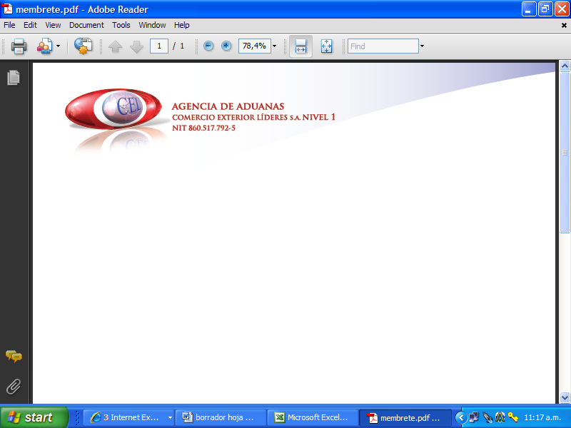

AGENTE DE ADUANA

DATOS PERSONALES

NOMBRE: LEIDY YESENIA PINEDA VASQUEZ

E-MAIL: yese089@hotmail.com

CARGO: Agente de Aduana

PERFIL PROFESIONAL
Tecnóloga en Comercio Internacional – Universidad ESUMER 2010. Me caracterizo por ser una persona comprometida con mis labores, responsable y trabajo arduamente por cumplir las metas fijadas, para ello estudio buscando cada día actualizar mis conocimientos y poderle brindar un mejor servicio a la compañía para la cual laboro.

ESTUDIOS REALIZADOS

NIVEL | INSTITUCIÓN | TÍTULO OBTENIDO
TECNOLOGIA | ESUMER | TECNOLOGA EN COMERCIO INTERNACIONAL

EXPERIENCIA LABORAL

Indique su experiencia profesional relacionada con la actividad de Comercio Exterior.

EMPRESA | GLOBAL CARGO SOLUTIONS
CARGO | AUXILIAR DE ADUANA

